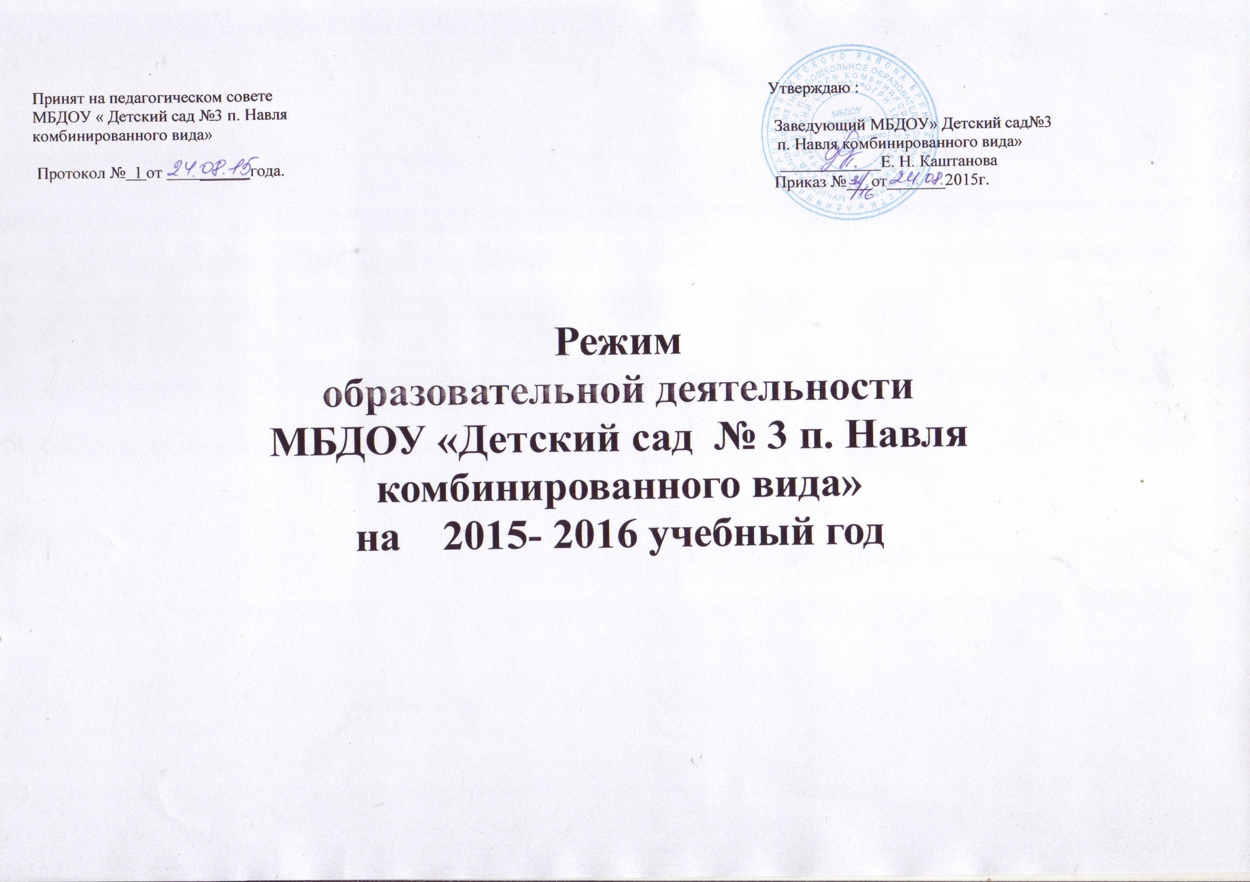

 | Дни недели  Группы | ПОНЕДЕЛЬНИК |  | ВТОРНИК |  | СРЕДА |  | ЧЕТВЕРГ | ПЯТНИЦА | Итого:
 | Bторая группа раннего возраста  (0т 2 до 3 лет)  Ипатова Е. В. Банникова М. В. | 1. Худ. эстетическое развитие Музыка.  9:00-9:09 (9 мин)  2. Познанавательное развитие (1.ознакомление предм.окружением, ФЭМП 2.социальным миром.  3.РПИД 4. Озн. с миром природы) (-чередование)  15:50-15:58 (8 мин) |  | 1.Развитие речи  9:00-9:08 (8 мин)  2. Физ. культура  15:50-16:00 (10 мин.) |  | 1.Худ.–эстетическое развитие  Рисование.  9:00-9:09 (9 мин)  2. Физ. Культура.  15:50-16:00 (10 мин) |  | 1. . Худ. эстетическое развитие. Музыка  9:00-9:09 (9 мин)  2. Худ. эстетическое развитие  Лепка.  15:50-15:59 (9 мин) | 1.Развитие речи.  9:00-9:08 (8 мин)  2.Физ. Культура на прогулке  15:50-16:00(10мин) | 90  мин
 | Младшая группа  (От 3 до 4 лет)  Румянцева Н. А..  Брылева С. В. | 1. Познавательное развитие. (1ознакомление с предм.окружением,.2социальным миром,3РПИД,4 озн. С миром природы)-чередование  9:00-9:15(15 мин)  2. Худ. эстетическое развитие Музыка.  15:50- 16:05(15 мин) |  | 1. Худ. –эстетическое развитие. Рисование.  9:00-9:15 (15 мин)  2. Физ.культура  , 9:25-9:40 (15 мин) |  | 1. Развитие речи  9:00-9:15 (15 мин)  2. Физ.культура  9:20-9:35 (15 мин) |  | 1. Познавательное развитие (ФЭМП)  9:00-9:15(15мин)  1. Худ. эстетическое развитие Музыка  9:25-9:40 (15 мин) | 1. Худ. –эстетическое развитие. Лепка/Аппликация(черед.)  9:00-9:15 (15 мин)  2. Физ.культура на прогулке  9:25-9:40 (15 мин.) | 150  мин
 | Дни недели  Группы | ПОНЕДЕЛЬНИК |  | ВТОРНИК |  | СРЕда |  | ЧЕТВЕРГ | ПЯТНИЦА | Итого:
 | Средняя группа№1  (От 4 до 5лет)  Изотова Е. А. Брылева С. В. | 1. Познавательное развитие. (1ознакомление с предм.окружением,2социальным миром,3.РПИД, 4.озн. С миром природы)-чередование  9:00-9:20 (20 мин)  2 Физ.культура  9:30-9:50 (20 мин) |  | 1. Худ. эстетическое развитие Музыка.  9:00-9:2 0 (20 мин)  2.Познавательное развитие (ФЭМП)  9:30-9-50 (20 мин)  Кружок « Цветные ладошки»15:50-16:10( 20 мин.) |  | 1. Развитие речи  9:00-9:20 (20 мин)  2. Физ.культура  9:30-9:50 (20 мин) |  | 1 Худ.-эстетическое развитие  Лепка/ Аппликация (черед.)  9:00-9:20 (20 мин)  2. Физ.культура на прогулке  9:30-9:50 (20мин. ) | 1. Худ. эстетическое развитие. Музыка.  9:00-9:20 (20 мин  1. Худ. –эстетическое развитие. Рисование.  9:30-9:50 (20 мин) | 220  мин
 | Средняя группа №2  (От 4 до 5 лет)  Макушкина О. В.  Прокудова Т. В. | 1. Познавательное развитие. (1ознакомление с предм.окружением,2социальным миром,3.РПИД, 4.озн. С миром природы)-чередование  9:00-9:20 (20 мин)  2 Физ.культура  9:30-9:50 (20 мин) |  | 1.Познавательное развитие (ФЭМП)  9:00-9-20 (20 мин)  2. Худ. эстетическое развитие Музыка.  9:30-9:50 (20 мин) |  | 1. Развитие речи  9:00-9:20 (20 мин)  2. Физ.культура  9:30-9:50 (20 мин)  Кружок « Завалинка»  15:50-16:10( 20 мин.) |  | 1 Худ.-эстетическое развитие  Лепка/ Аппликация (черед.)  9:00-9:20 (20 мин)  2. Физ.культура на прогулке  9:30-9:50 (20мин. ) | 1. Худ. –эстетическое развитие. Рисование.  9:00-9:20 (20 мин)  2. Худ. эстетическое развитие Музыка.  9:30-9:50 (20 мин) | 220  мин
 | Старшая  (От 5 до 6 лет)  Ерохина Н. И. Петрович С. А..  . | 1.Познавательное развитие (ознакомление с предм. Окружением/социальным миром)  9:00-9:20 (20 мин)  2. . Худ. эстетическое развитие Музыка.  9:30-9:55 (25 мин) |  | 1. Худ. –эстетическое развитие. Рисование.  9:00-9:25 (20 мин)  2 Развитие речи  9:35-10:00 (25 мин)  ( 25 мин.) |  | 1 Познавательное развитие (ФЭМП)  9:00-9-20 (20 мин)  2. Худ. эстетическое развитие Музыка.  9:30-9:55 (25 мин)  3. Физ.культура  15:50-15:15 ( 25 мин.) |  | 1. Худ. –эстетическое развитие. Лепка/ Аппликация  9:00-9:20 (20 мин)  2.Физ.культура  9:30-9:55 (25 мин)  3. Познавательное развитие(РПИД/ознакомление с миром природы)  15:50-15:15 (25 мин) | 1. Развитие речи)  9:00-9:20(20мин)  2. Худ. –эстетическое развитие. Рисование.  9:30-9:55(25 мин)  3.Физ.культура на прогулке  10:05-10:15(25мин.) | 300  мин
 | Дни недели  Группы | ПОНЕДЕЛЬНИК |  | ВТОРНИК |  | СРЕДА |  | ЧЕТВЕРГ | ПЯТНИЦА |  |  | Итого:
 | Подготовит-я  (От 6 до 7 лет)  .  Петрушина Н. В.  Камозина Т. В.. |  | 1. Познавательное развитие (ознакомление с предм. окружением/ социальным миром)  9:00-9:30 (30 мин)  2.Развитие речи  9:40-10:10 (30 мин)  3.Физ.культура  10:20-10:50 (30 мин) |  | 1. Познавательное развитие (ФЭМП)  9:00-9:30 (30 мин)  2. Формирование основ безопасности  9:35-11:05(30 мин)  3. Худ. эстетическое развитие Музыка.  10:15-10:45 (30 мин) |  | 1. Познавательное развитие (РПИД/ознакомление с миром природы)  9:00-9:30 (30 мин)  2. Худ. –эстетическое развитие. Рисование.  9:40-11:10 (30 мин)  3.Физ.культура.  11:20-10:50 (30 мин) | 1. Познавательное развитие (ФЭМП)  9:00-9:30 (30 мин)  2. Худ. –эстетическое развитие. Лепка/ Аппликация  9:40-10:10 (30 мин)  3. Худ. эстетическое развитие Музыка.  10: 20-10:50  (30 мин) | 1. Развитие речи  9:00-9:30 (30 мин)  2. Худ. –эстетическое развитие. Рисование.  9:40-10:10 (30 мин)  3.Физ.культура на прогулке  11:00 – 11:30 (30 мин.) |  | 450  мин
Группа кратковременного пребывания  (От 6 до 7 лет)  Петрушина Н.В.,  Камозина Т. В. |  | 1. . Худ. эстетическое развитие Музыка  12:15-12:45 (30мин)  2. Познавательное развитие ((ознакомление с предметным окружением/социальным миром)  12:55-13:20 (25мин)  3.Развитие речи.)  13:30-14:00 (30мин) |  | 1. Познавательное развитие (ФЭМП  12:15-12:40 (25мин)  2. Формирование основ безопасности  12:50-13:20 (30мин)  3.Физ.культура  13:30-14:00 (30мин  Кружок «Ритмика»  14:10—14:35 (25 мин) |  | 1. Худ. –эстетическое развитие. Рисование.  12:15-12:45 (30мин)  2.Физ.культура  12:55-13:25 (30 мин)  3. Познавательное развитие (РПИД/ознакомление с миром природы)  13:35-14:05(30мин)  4.Конструктивно-модельная деятельность/ прикладное творчество  14:15-14:45( 30 мин.) |  | 1. . Худ. эстетическое развитие Музыка.  12:15-12:45 (30мин)  2. Познавательное развитие (ФЭМП)  12:55-13:20 (25мин)  3. Худ. –эстетическое развитие. Лепка/ Аппликация.  13:30-14:00 (30мин)  Кружок «Ритмика»  14:10—14:35 (25 мин) | 1. Развитие речи  12:15-12:45 (30мин)  2. Худ. –эстетическое развитие. Рисование. 12:55-13:20 (25мин)  3.Физ.культура на прогулке.)  13:30-14:00 (30 мин.) |  |  | 510  мин
Дни недели  Группы |  | ПОНЕДЕЛЬНИК |  | ВТОРНИК |  | СРЕДА |  | ЧЕТВЕРГ | ПЯТНИЦА |  |  | Итого:
Старшая группа компенсирующей направленности  (От 5 до 6 лет)  Арсенова Л.С.  Сычева Л.В. |  | 1.Познавательное развитие ((ознакомление с предметным окружением/ социальным миром)  9:00-9:20 (20мин)  2.Логопедическое.)  9:30-9:50(20 мин)  3 Физ.культура  10:00-10:25 (25 мин)  4. Худ. –эстетическое развитие. Лепка/ Аппликация  15:50-16:10(20 мин) |  | 1. Познавательное развитие (ФЭМП)  9:00-9:25 (25 мин)  2.Логопедическое  9:35-9:55 (20 мин)  3Физ.культура  15:50-16.15 (25мин) |  | 1. Худ. эстетическое развитие Музыка.  9:00-9:25 (25 мин)  (25 мин )  2.Логопедическое  9:35-9:55 (20 мин)  3. Худ. –эстетическое развитие. Рисование.  15:50-16:15( 25 мин.) |  | 1. . Познавательное развитие.(РПИД/ ознакомление с миром природы)  9:00-9:25 (25 мин)  2. Логопедическое  9:35-9:55 (20 мин)  3. Физ.культура на прогулке  10:05 10:30(25 мин)  4. Развитие речи  15:50-16:10 (20 мин) | 1. Худ. –эстетическое развитие. Рисование. 9:00-9:20 (20 мин)  2. Развитие речи  9:30-9:50 (20 мин)  3. Худ. эстетическое развитие Музыка.  15:50 -16:10 (20 мин) |  |  | 375  мин
Подготовительная  группа компенсирующей направленности  (От 6 до 7 лет)  Чувеева Л.И.,  Плотникова Н.В. |  | 1. Логопедическое  9:00-9:25 (25 мин)  2 . Познавательное развитие (ознакомление с предметным окружением/социальным миром)).  9: 35-10:00 (25 мин)  3. . Худ. эстетическое развитие Музыка  10:10-10:40 (30 мин)  4. .Развитие речи  15-50-16.15 (25 мин) |  | 1. Логопедическое  9:00-9:25 (25 мин)  2. Познавательное развитие (ФЭМП)  9:35-10:00 (25 мин)  3Физ.культура  10:10 -10:10:40 (30 мин)  4. Худ. –эстетическое развитие. Рисование.  15:50-16:20(30 мин) |  | 1. Логопедическое  9:00-9:25 (25 мин)  2. Познавательное развитие (РПИД./ ознакомление с миром природы)  9:35-10:00 (25 мин)  3. Худ. эстетическое развитие Музыка.  10:10-10:40(30 мин) |  | 1.Логопедическое  9:00-9:25 (25 мин)  2. Познавательное развитие (ФЭМП)  9:35-10:00 (25 мин  3 . Физ.культура  10:10-10:40 (30 мин)  4. Худ. –эстетическое развитие. Лепка/ Аппликация  15:50-16:(25 мин) | 1. Логопедическое 9:00-9:25 (25 мин)  2. Развитие речи  9:35-10:00 (25 мин)  3Физ.культура на прогулке  10:00 – 10:30 (30 мин.)  4. Худ. -эстетическое развитие Рисование. 15:50-16:20 (30 мин) |  |  | 510  мин

